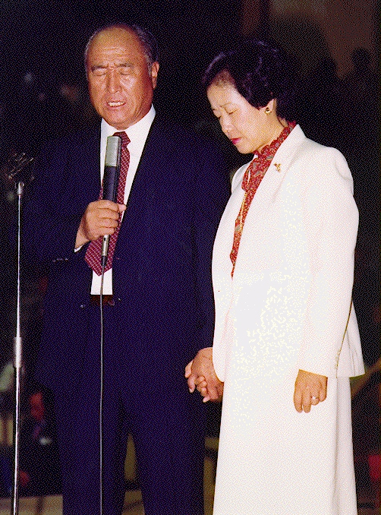
Vet du vad detta innebär?

Slaveri i Egypten Domarperioden Enat rike Delat rike Babyloniska Förberedelse för
Israel N/S fångenskapen Messias
Judisk historia
400 400 120 400 70+140 400

Abraham Moses Saul Malaki JESUS
12 söner välsignas
70 släktingar av Samuel

Förföljelse Kristna Enat kristet rike Delat rike Påvarnas Babyl Förberedelse för
i Romarriket kyrkopatriarker Europa Ö/V fångenskap Messias
Kristen historia
400 400 120 400 70+140 400

JESUS Muhammed, Karl den Store Luther ÅTERKOMSTEN
12 apostlar Augustinus välsignas år 2000
70 lärjungar Nya Test. av påven Leo III Vem?
kyrka
svar: den fantastiska Återkomsten i Korea!
www.euro-tongil.org/swedish/

IN ENGLISH www.euro-tongil.org/swedish/english/

Många har profeterat: Nostradamus, Edgar Cayce, Fatima, Jeane Dixon, Martinus, W.B. Yeats, Besant, Bailey, A. Ford

Ur ”Mitt äventyr in i den meditativa dimensionen” ARTHUR FORD (1897-1971)

Han har den sällsynta egenskapen att kunna projicera sig själv.
Moon kan projicera sig själv under djup meditation och bli synlig
på samma sätt som Jesus har kunnat projicera sig och bli sedd av helgonen.
Detta är alltid ett av Messias kännetecken.
Lyssna på ordet och tillåt inte tradition att förblinda er för en ny uppenbarelse.
I den heliga staden Jerusalem finns en östra port, sedan länge förseglad och stängd.
Den kommer inte att öppnas förrän den nye Mästaren kommer.

Jesus från Galilen kommer inte att återvända - det behövs inte.
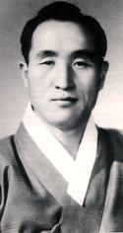

Sun Myung Moon, www.euro-tongil.org/swedish/

www.euro-tongil.org/swedish/
www.euro-tongil.org/swedish/
www.euro-tongil.org/swedish/
www.euro-tongil.org/swedish/
www.euro-tongil.org/swedish/
www.euro-tongil.org/swedish/
www.euro-tongil.org/swedish/
www.euro-tongil.org/swedish/
www.euro-tongil.org/swedish/
www.euro-tongil.org/swedish/
www.euro-tongil.org/swedish/
www.euro-tongil.org/swedish/
www.euro-tongil.org/swedish/
www.euro-tongil.org/swedish/
www.euro-tongil.org/swedish/
www.euro-tongil.org/swedish/
www.euro-tongil.org/swedish/
www.euro-tongil.org/swedish/
www.euro-tongil.org/swedish/
www.euro-tongil.org/swedish/
www.euro-tongil.org/swedish/
www.euro-tongil.org/swedish/
www.euro-tongil.org/swedish/
www.euro-tongil.org/swedish/
www.euro-tongil.org/swedish/
www.euro-tongil.org/swedish/
www.euro-tongil.org/swedish/
www.euro-tongil.org/swedish/
www.euro-tongil.org/swedish/
www.euro-tongil.org/swedish/
www.euro-tongil.org/swedish/
www.euro-tongil.org/swedish/
www.euro-tongil.org/swedish/
www.euro-tongil.org/swedish/
www.euro-tongil.org/swedish/
www.euro-tongil.org/swedish/
www.euro-tongil.org/swedish/

